УВАЖАЕМЫЕ АБИТУРИЕНТЫ!

Главное управление МЧС России по Смоленской области проводит отбор кандидатов на обучение в образовательных организациях высшего образования МЧС России в 2024 учебном году. На очное отделение принимаются граждане в возрасте от 17 до 30 лет, имеющие среднее общее образование (после окончания 11 классов) или среднее профессиональное образование (после окончания колледжа), способные по своим личным, деловым, профессионально-психологическим качествам, физической подготовке и состоянию здоровья выполнять обязанности, возложенные на личный состав МЧС России.
Для поступления в образовательные организации высшего образования МЧС России необходимо: подать заявление в Главное управление МЧС России по Смоленской области;
пройти военно-врачебную комиссию и профессиональный отбор по месту жительства; успешно сдать Единый государственный экзамен по профильным предметам и преодолеть минимальный порог баллов. Лица, имеющие среднее профессиональное образование, вместо ЕГЭ сдают экзамены в учебном заведении по профильным предметам.
В образовательных организациях высшего образования находящиеся в ведении МЧС России проходится набор по следующим специальностям:

Образовательные организации высшего образования находящиеся в ведении МЧС России | Специальности | Вступительные испытания  на базе среднего общего образования | Вступительные испытания  на базе среднего профессионального образования
Ивановская пожарно-спасательная академия  ГПС МЧС России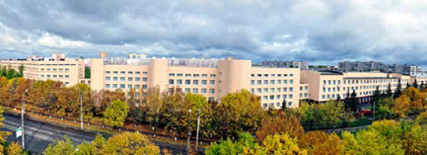 | Пожарная безопасность  (специалитет) | - Математика профиль  (результаты ЕГЭ – 27 баллов);  - по выбору: Физика/Химия (результаты ЕГЭ - 36 баллов);  - Русский язык  (результаты ЕГЭ – 36 баллов). | - Математика (профильная, результаты ЕГЭ) или Безопасность жизнедеятельности (письменно);  - Русский язык (результаты ЕГЭ) или Русский язык (письменно);  - Физика/Химия (результаты ЕГЭ) или Основы пожарной безопасности (письменно).
Техносферная безопасность (бакалавриат)
только юноши
Академия ГПС МЧС России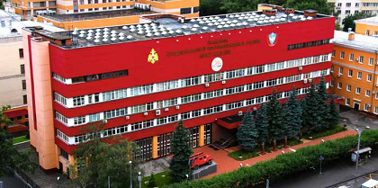 | Пожарная безопасность (специалитет)  только юноши | - Математика профиль  (результаты ЕГЭ – 27 баллов);  - Физика (результаты  ЕГЭ - 36 баллов);  - Русский язык  (результаты ЕГЭ – 36 баллов). | - Математика (профильная, результаты ЕГЭ) или Пожарно-спасательная техника и оборудование (письменно);  - Физика (результаты ЕГЭ) или Пожарная тактика (письменно);  - Русский язык (результаты ЕГЭ) или Русский язык (письменно).
 | Техносферная безопасность (бакалавриат)
 | Информационные системы и технологии (бакалавриат) |  | - Математика (профильная, результаты ЕГЭ) или Прикладная математика (письменно);  - Физика (результаты ЕГЭ) или Информационные технологии (письменно);  - Русский язык (результаты ЕГЭ) или Русский язык (письменно).
Санкт-Петербургский университет ГПС МЧС Росссии  им. Героя Российской Федерации генерала армии  Е.Н. Зиничева  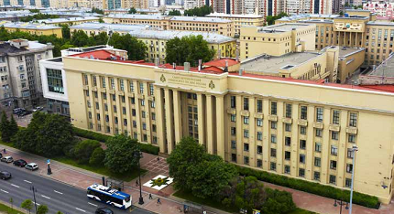 | Системный анализ и управление (бакалавриат)  только юноши | - Математика профиль  (результаты ЕГЭ – 27 баллов);  - по выбору: Физика/Химия (результаты ЕГЭ - 36 баллов);  - Русский язык (результаты ЕГЭ – 36 баллов). | - Математика (профильная, результаты ЕГЭ) или Математика и начала анализа (письменно);  - Физика/Химия (результаты ЕГЭ) или Основы современной физики (письменно);  - Русский язык (результаты ЕГЭ) или Русский язык (письменно).
 | Правовое обеспечение национальной безопасности (специалитет) | - Обществознание  (результаты ЕГЭ – 42 баллов);  - по выбору: История/ Информатика (результаты ЕГЭ – 32/40 баллов);  - Русский язык  (результаты ЕГЭ – 36 баллов). | - Обществознание (результаты ЕГЭ) или Основы социально-правовых знаний (письменно);  - Русский язык (результаты ЕГЭ) или Русский язык (письменно);  - История/ Информатика (результаты ЕГЭ) или История Отечества (письменно).
Поступив на обучение в образовательные организации высшего образования МЧС России курсанты обеспечены форменной одеждой, питанием и денежным довольствием, проживанием в общежитии .После окончания образовательных организаций высшего образования МЧС России выдается диплом государственного образца с присвоением специального звания «лейтенант внутренней службы», гарантированное трудоустройство в подразделениях противопожарной службы Смоленска и Смоленской области. За подробной информацией обращаться в отдел кадров Главного управления МЧС России по Смоленской области по телефону (4812) 30-80-73.

